МИНИСТЕРСТВО НАУКИ И ВЫСШЕГО ОБРАЗОВАНИЯ РОССИЙСКОЙ ФЕДЕРАЦИИ

Федеральное государственное автономное образовательное учреждение   
высшего образования

«САНКТ-ПЕТЕРБУРГСКИЙ ГОСУДАРСТВЕННЫЙ УНИВЕРСИТЕТ   
АЭРОКОСМИЧЕСКОГО ПРИБОРОСТРОЕНИЯ»

ИНСТИТУТ АЭРОКОСМИЧЕСКИХ ПРИБОРОВ И СИСТЕМ

|  |
| --- |
| КАФЕДРА №14 |

ОЦЕНКА

ПРЕПОДАВАТЕЛЬ

|  |  |  |  |  |
| --- | --- | --- | --- | --- |
| старший преподаватель |  |  |  | О.М.Шарапова |
| должность, уч. степень, звание |  | подпись, дата |  | инициалы, фамилия |

|  |
| --- |
| ОТЧЕТ О ЛАБОРАТОРНОЙ РАБОТЕ №4 |
| Создание сайта с БД (клиентская часть) |
| по дисциплине: Проектирование информационных систем с применением web-технологий |

РАБОТУ ВЫПОЛНИЛ

|  |  |  |  |  |  |
| --- | --- | --- | --- | --- | --- |
| СТУДЕНТ ГР. | 1941 |  |  |  |  |
|  | номер группы |  | подпись, дата |  | инициалы, фамилия |

Санкт-Петербург 2023

1. **Цель работы**

Изучить принципы создания базы данных с помощью MySQL и работа с ней.

1. **Постановка задачи**

* Информационная страница, содержащая информацию о выбранной предметной области;
* Галерея (фото) продукции, изделий или других наименований по предметной области;
* Страницы или блоки РЕГИСТРАЦИЯ и АВТОРИЗАЦИЯ, с использованием формы состоящей из следующих полей: логин, пароль, дату регистрации, е-mail, фото (если хотите) Используйте для этого соответствующие ЭУ формы; Для авторизации достаточно ввода логина и пароля;
* Страница ЛИЧНЫЙ КАБИНЕТ для авторизированного пользователя, содержащая информацию о личных данных пользователя и его заказах, покупках;
* Страница с выводом информации о продукте (изделии) с фильтрацией или поиском данных с помощью ЭУ формы. Продукция (изделие), наименование должно храниться в соответствующей таблице БД;
* Страница, позволяющая сделать ЗАКАЗ (продажу, покупку, бронирование и т. д.). Реализация М : М. Для просмотра заказа используйте КОРЗИНУ, как временное хранилище выбранной продукции;
* Страница КОНТАКТЫ с применением почтового сервера;
* Сайт должен иметь дополнительный сервис: гостевую книгу, новостную ленту, подсчет количества вхождений, запись видео или аудио файлов и. т. д (выбор из перечисленного или самостоятельные наработки).

1. **Реализация**

При входе пользователю открывается главная страница, на которой представляется возможность просмотреть команды, выступающие в КХЛ, а также перейти на страницу интересующую пользователя команду и посмотреть данные о команде и ее составе.

Из всех страниц, при авторизованном пользователе появляется возможность перейти в личный кабинет и страницу заказа мерча.

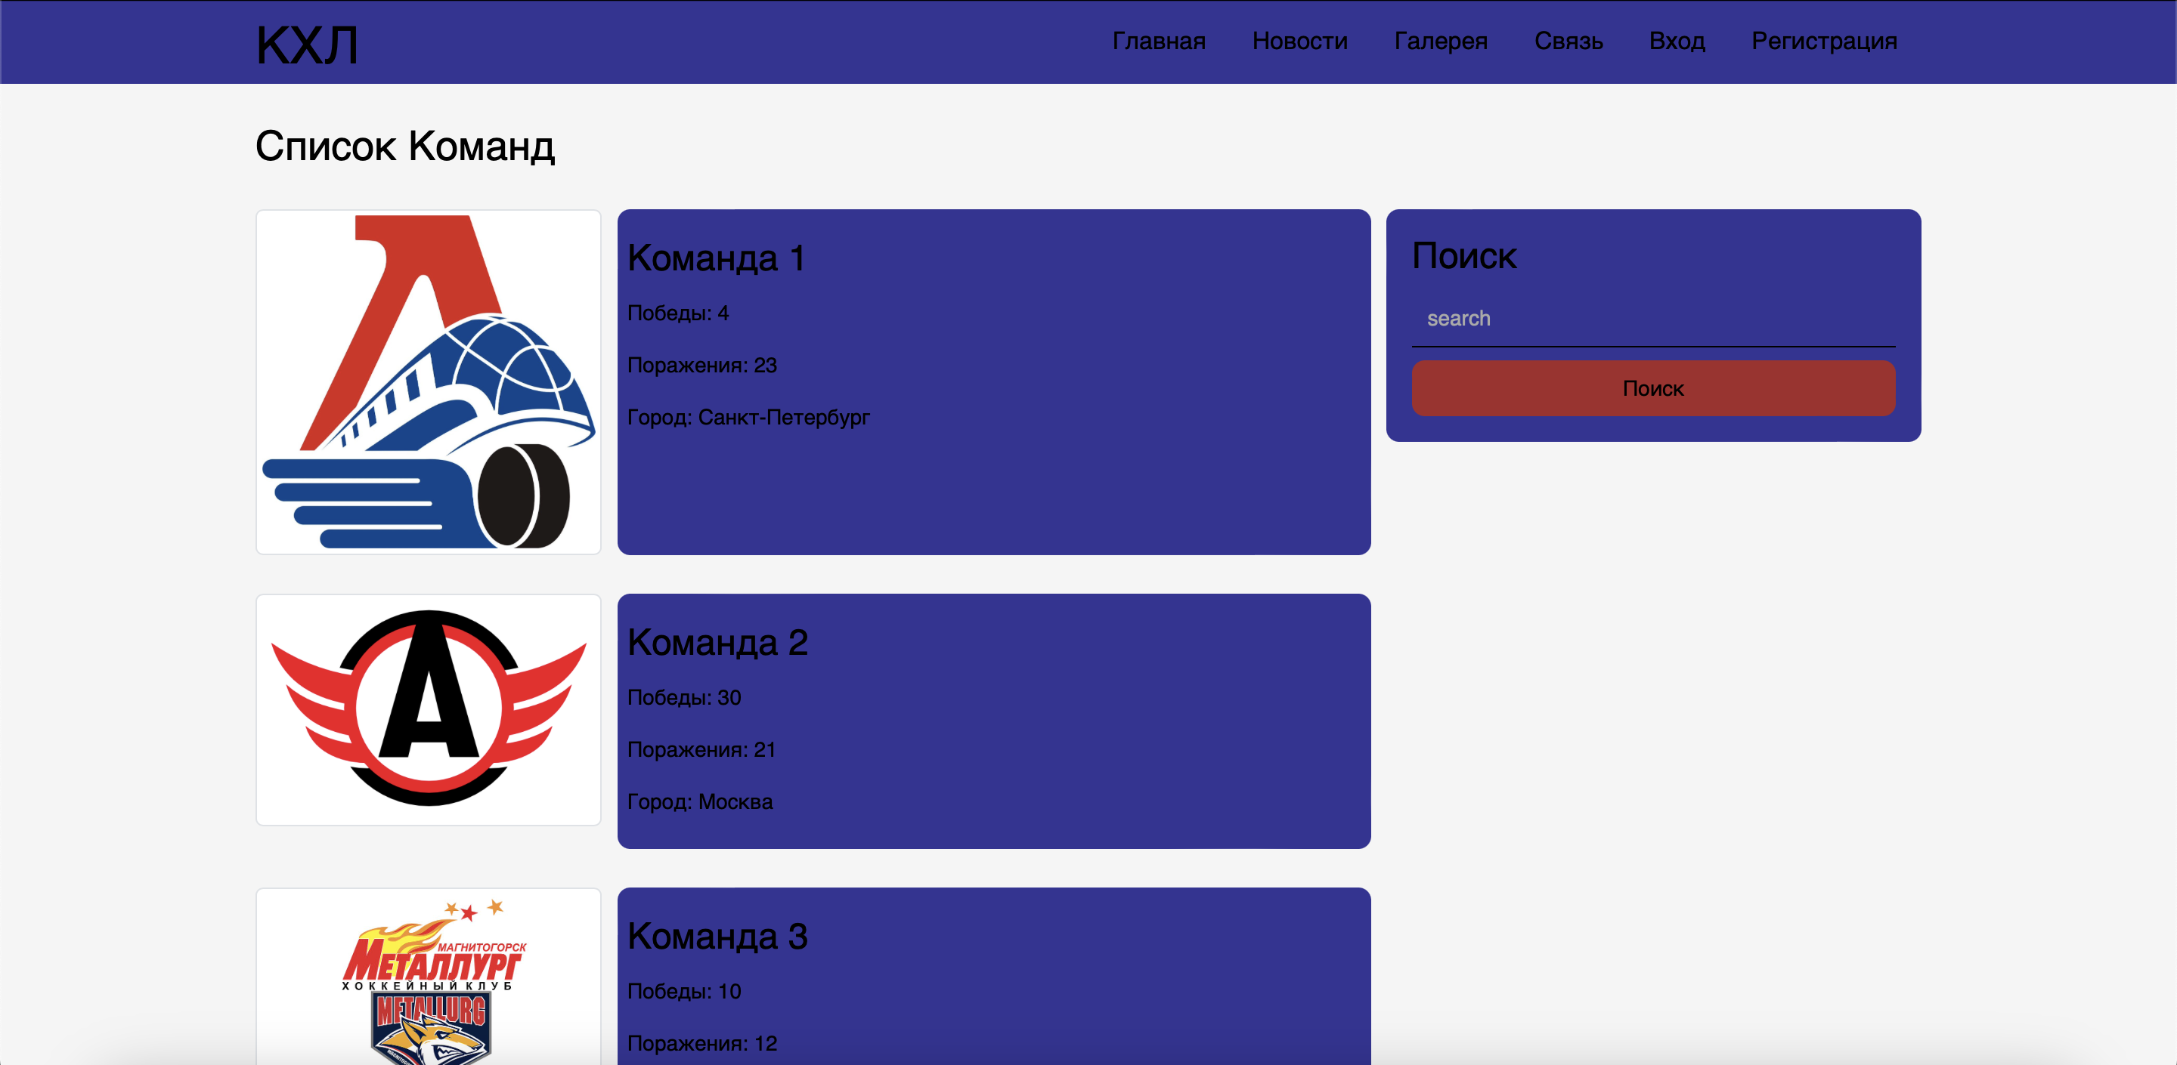

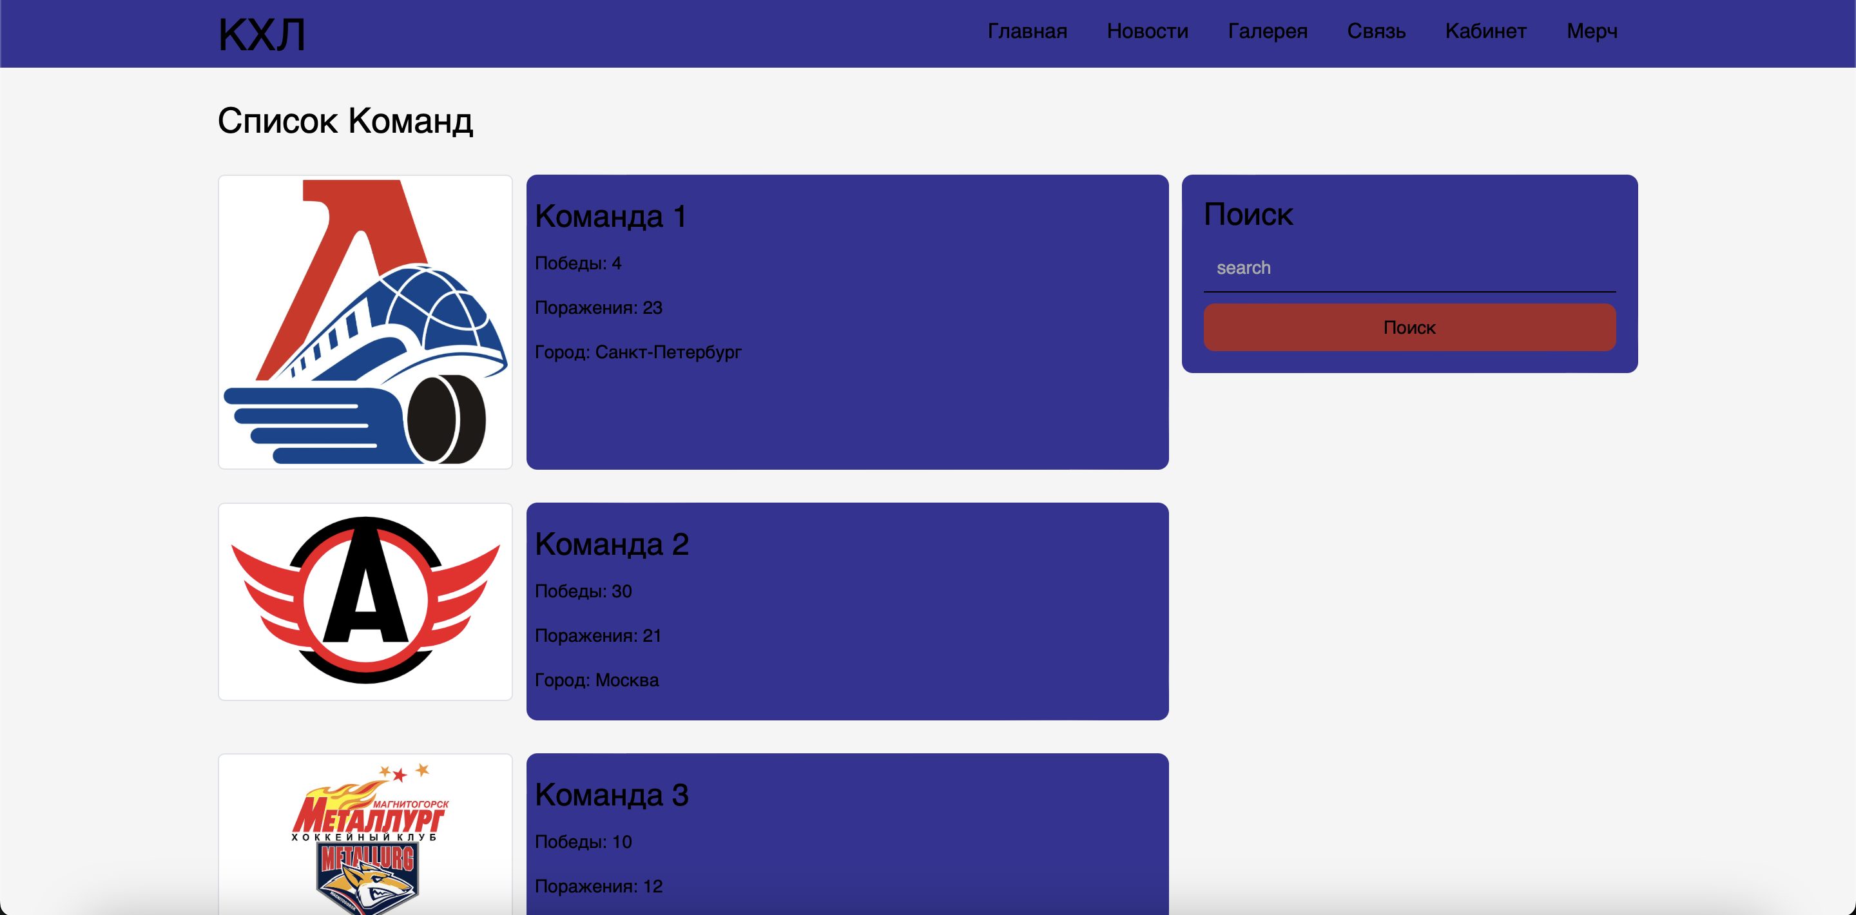

Рисунок 1 – Главная страница при неавторизированном пользователе и авторизированном пользователе

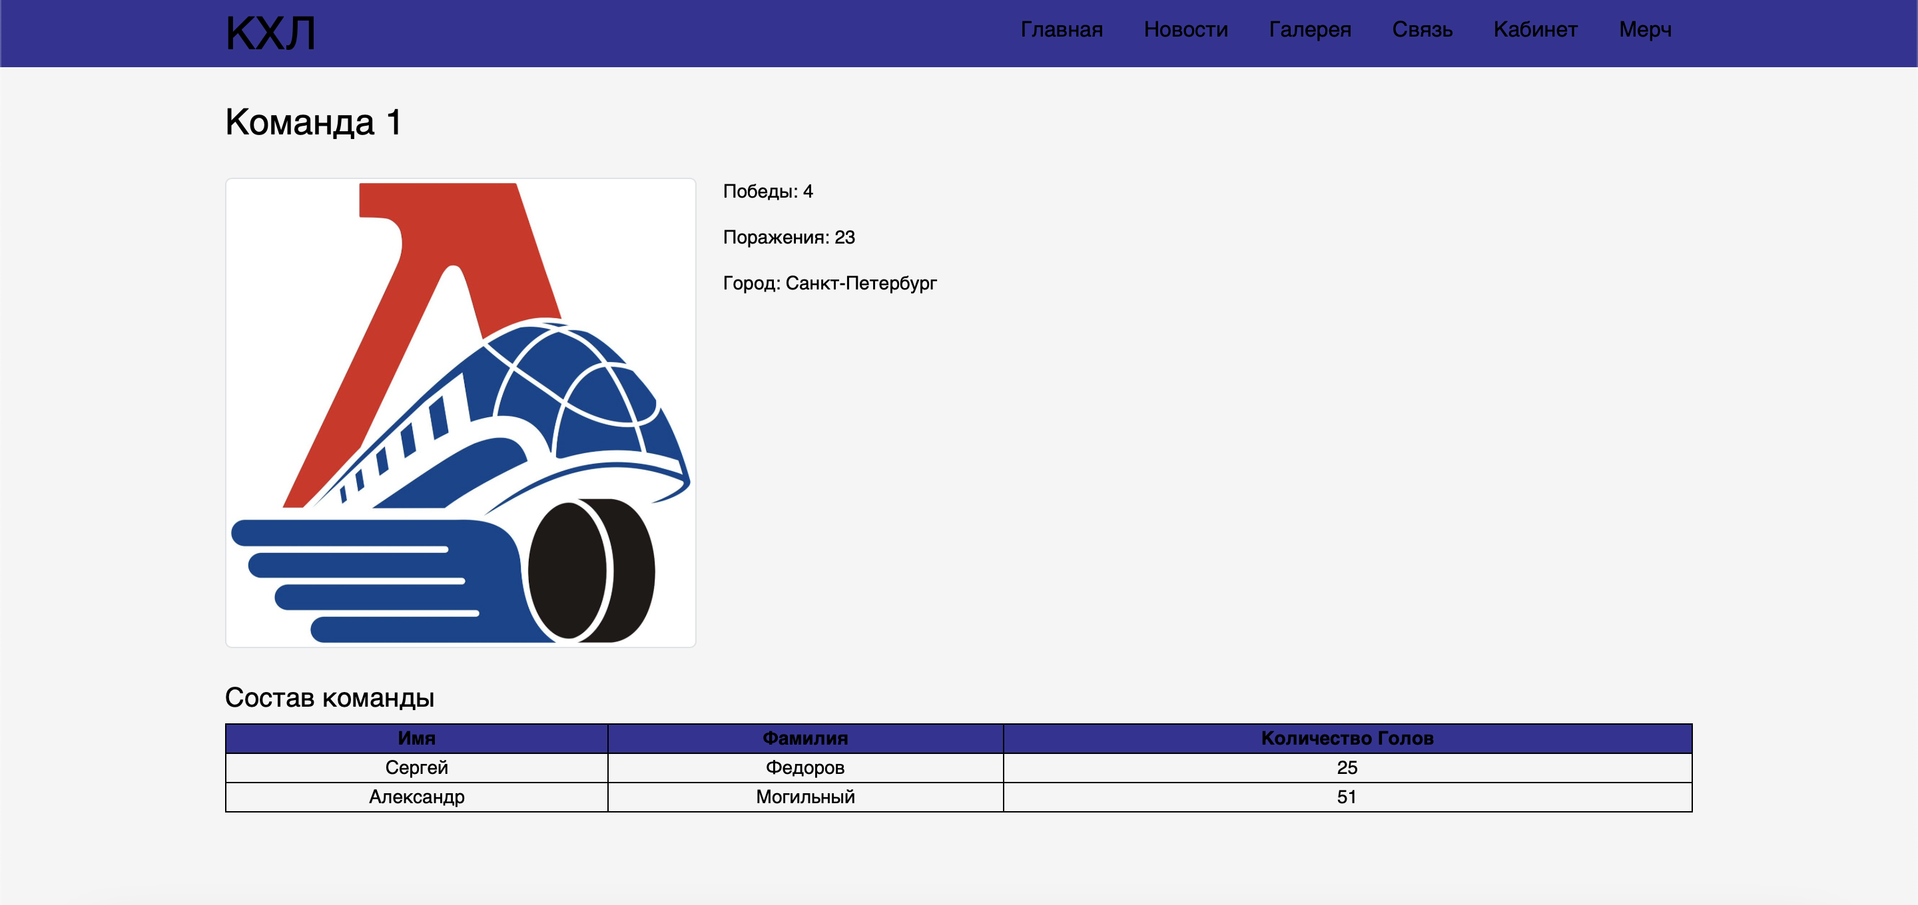

Рисунок 2 – Страница с информацией о команде

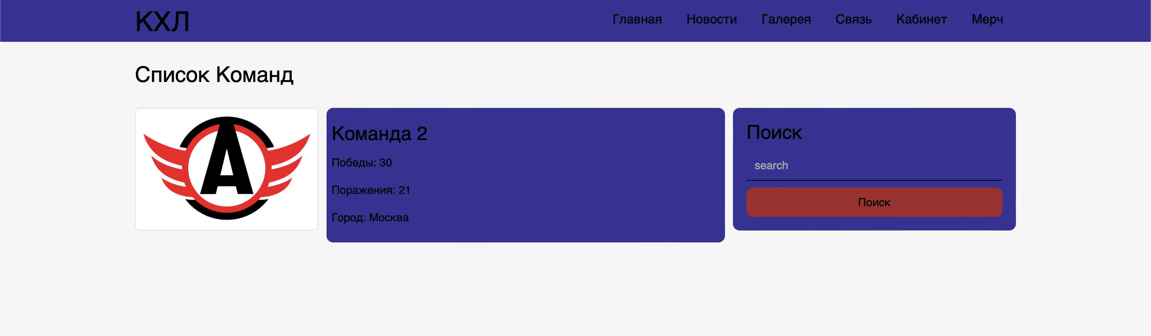

Рисунок 3 – Результат поиска по странице – команда

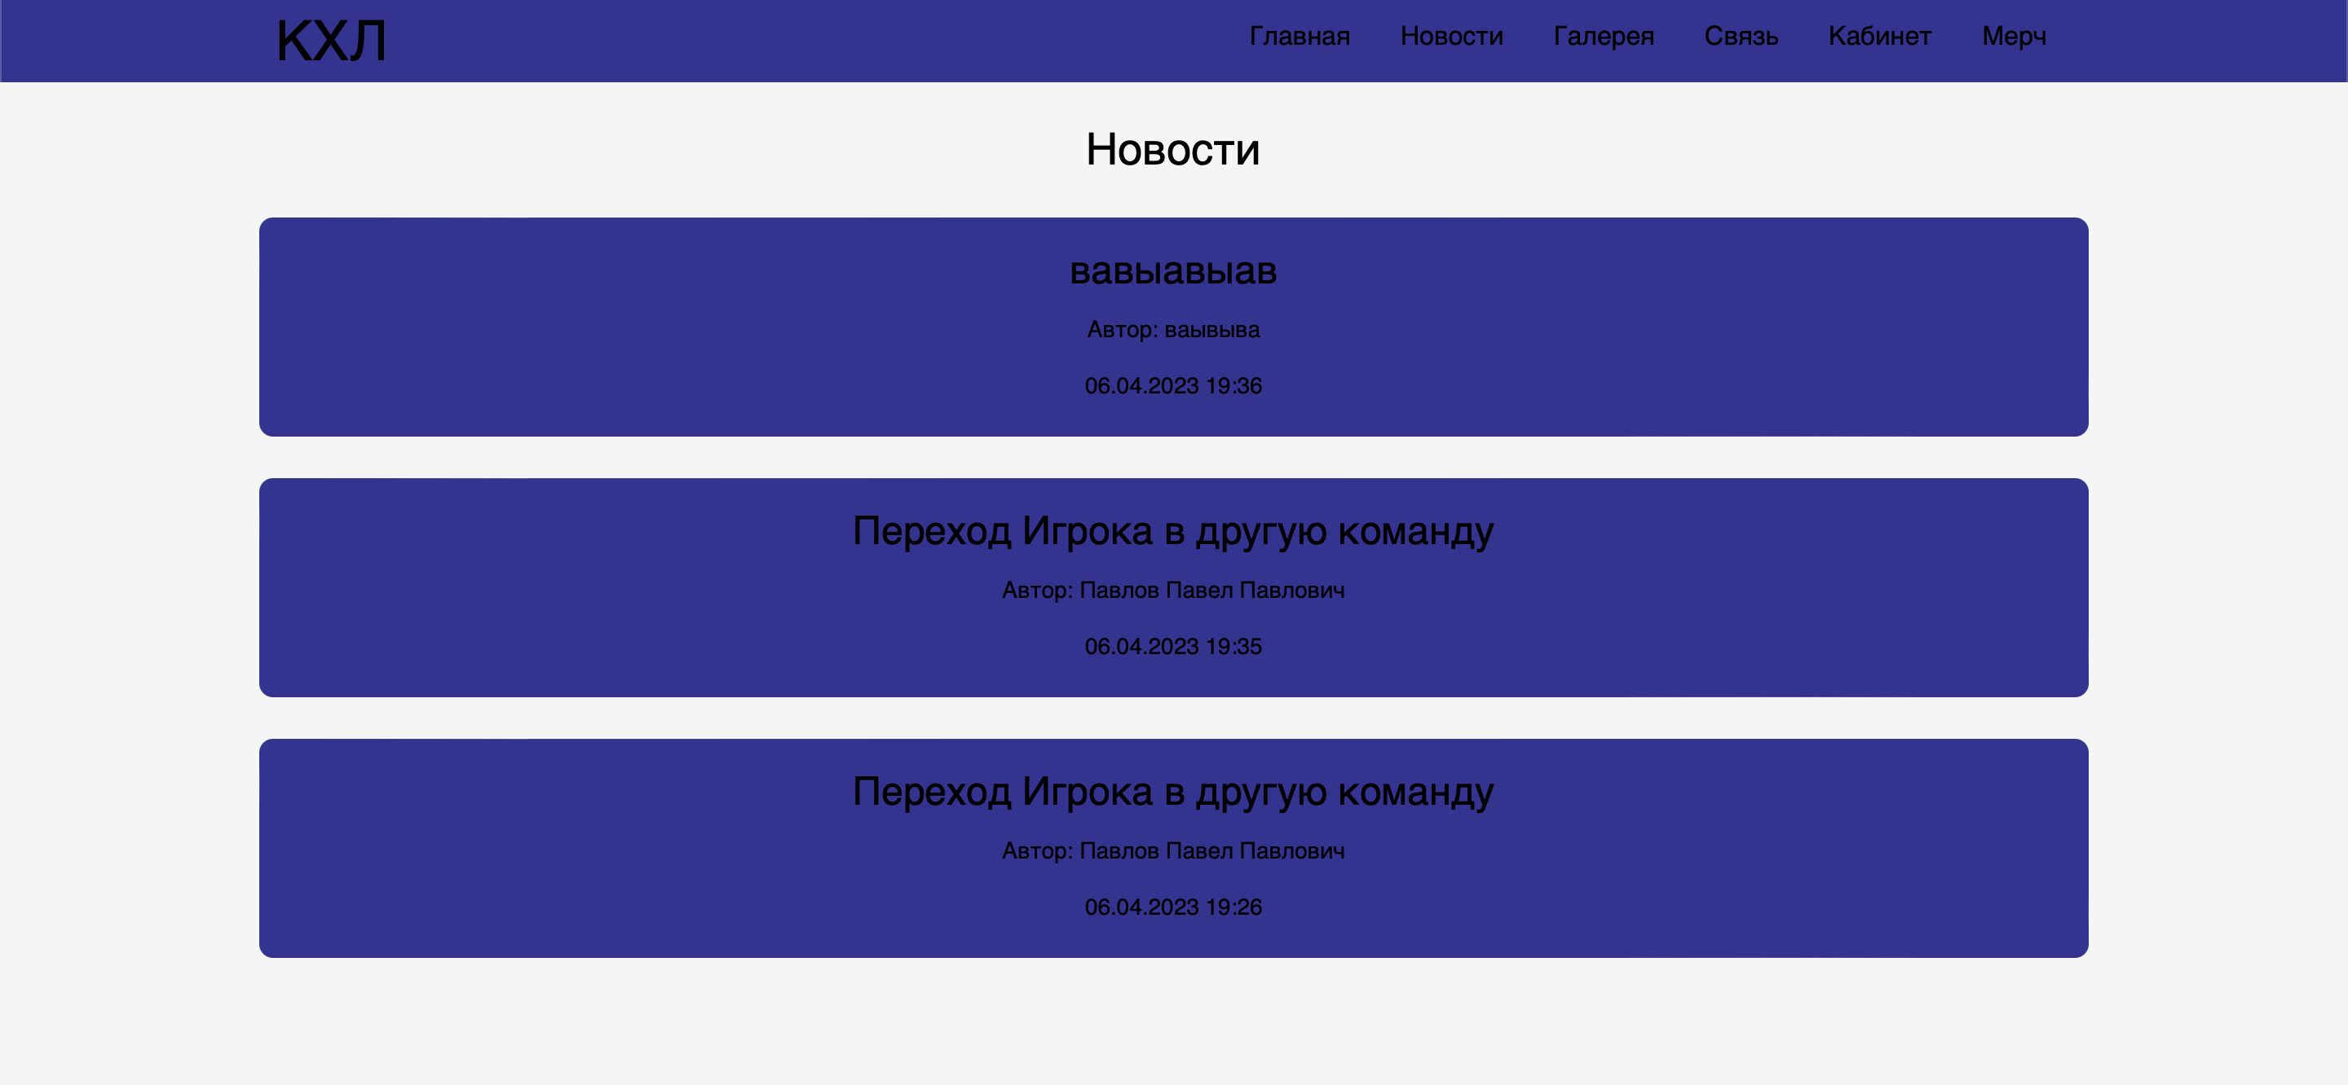

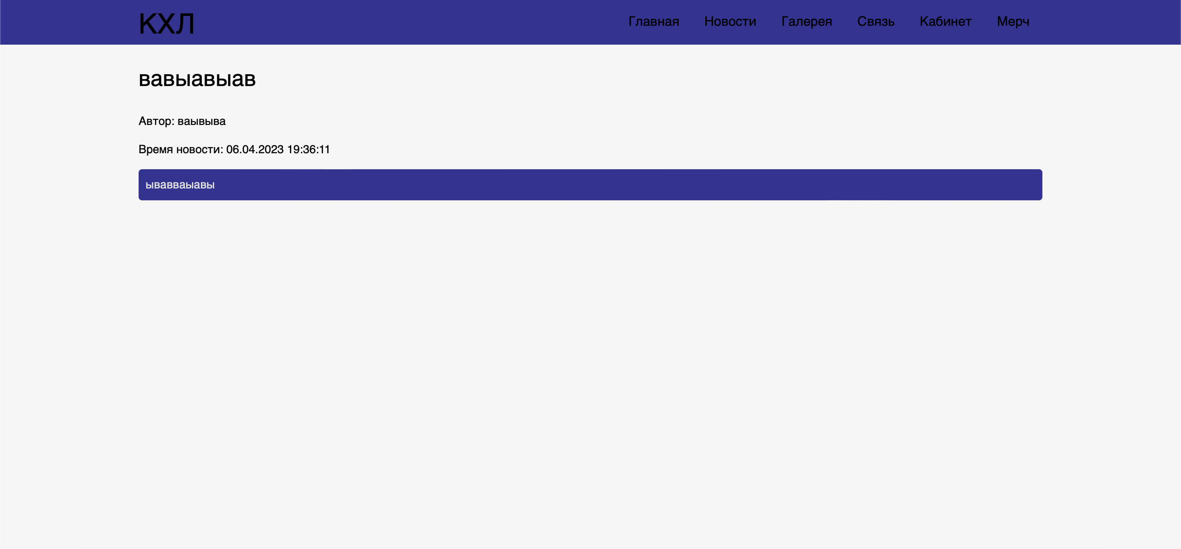

Рисунок 4 – Вид страницы новости

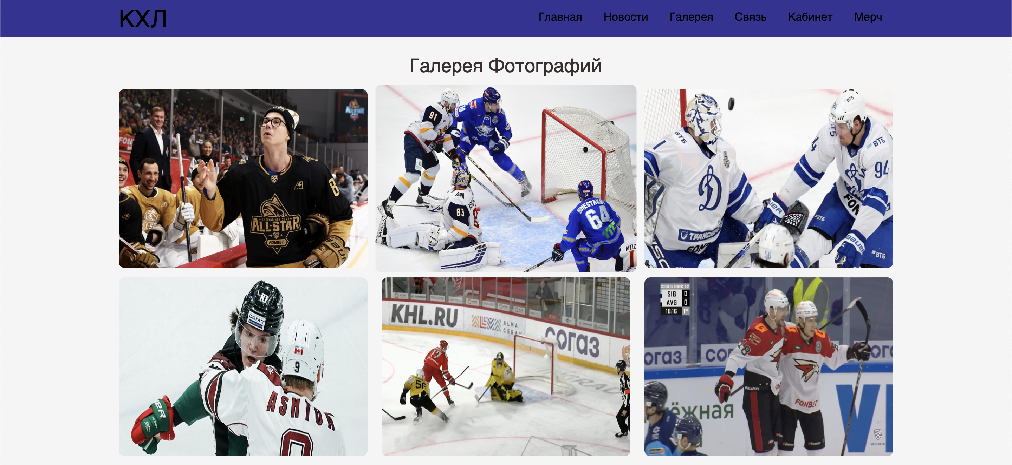

Рисунок 5 – Вид страницы галерея

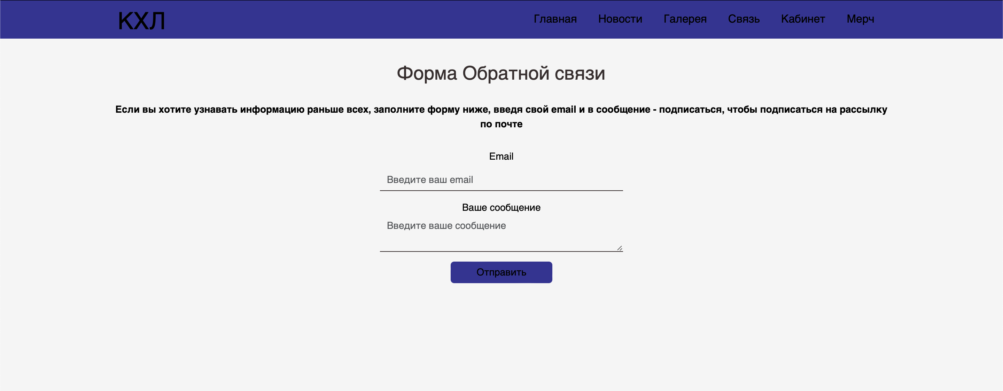

Рисунок 6 – Форма обратной связи

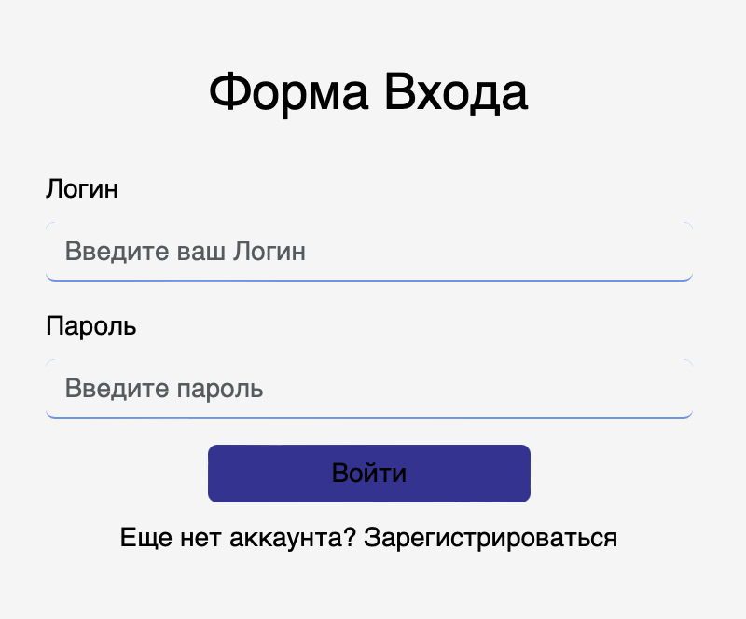

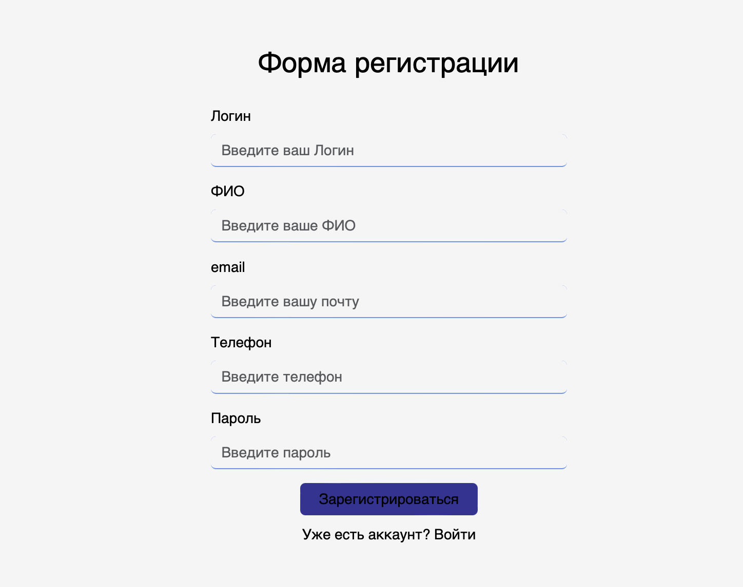

Рисунок 7 – Форма входа и регистрации

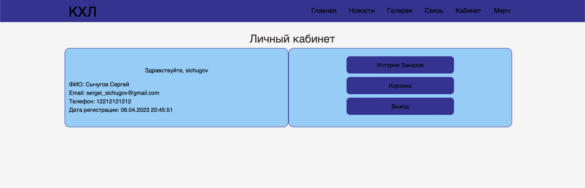

Рисунок 8 – Личный кабинет

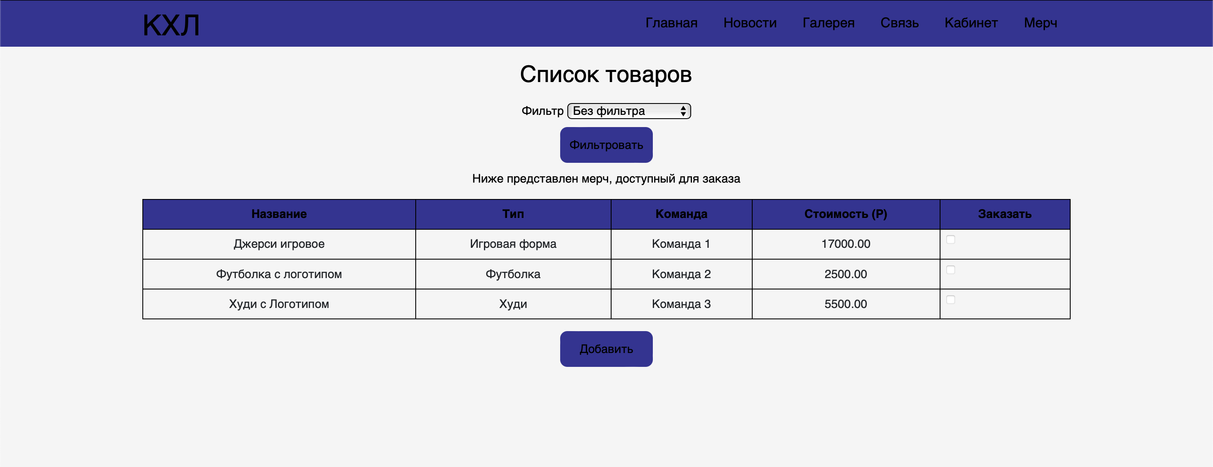

Рисунок 9 – Страница с мерчем

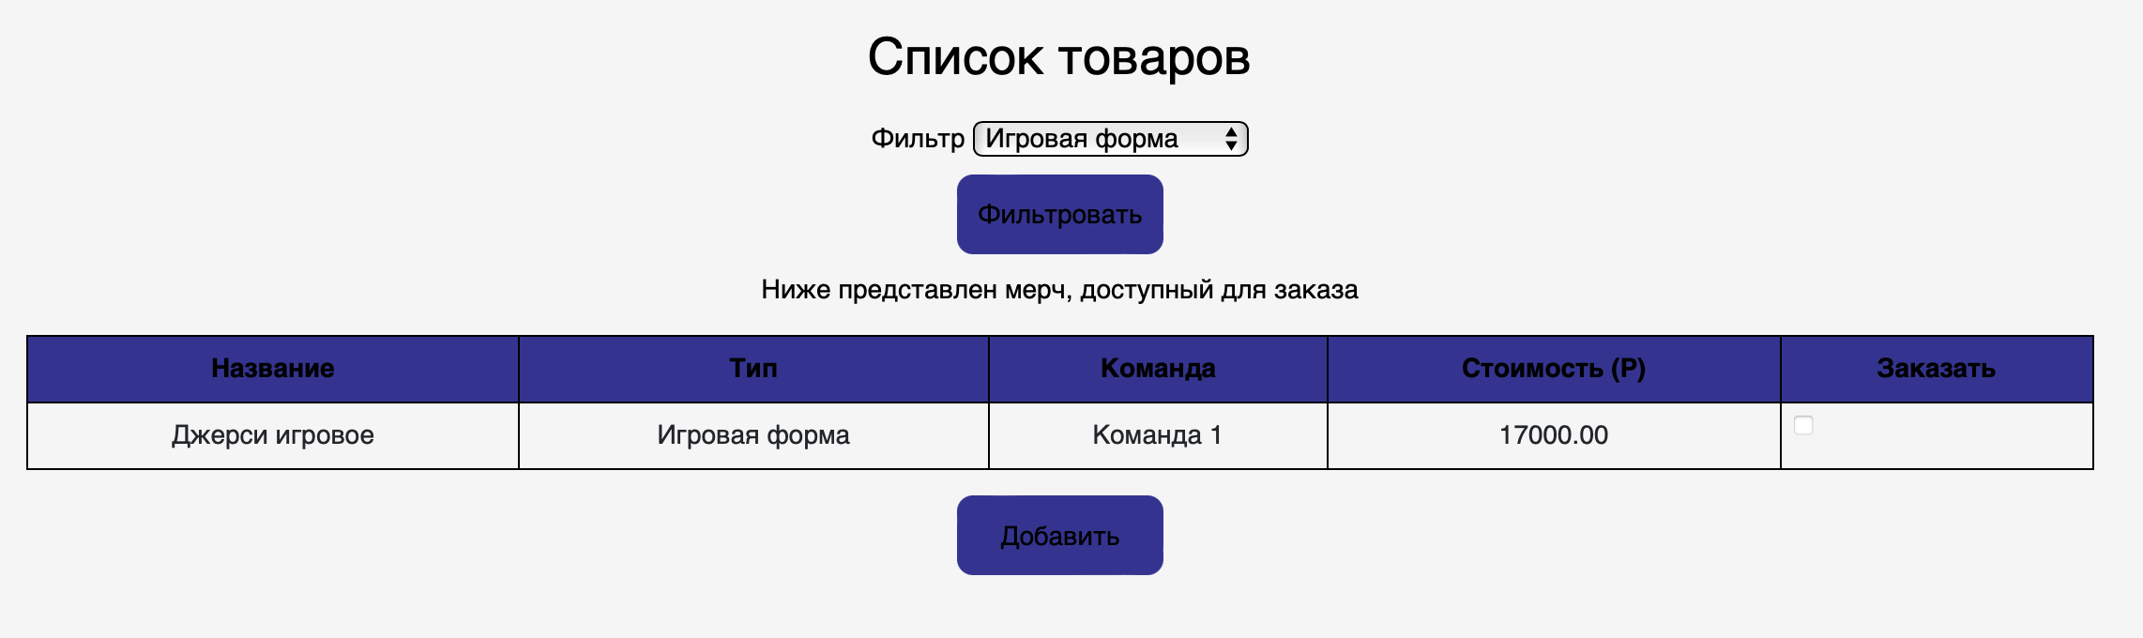

Рисунок 10 – Работа фильтра

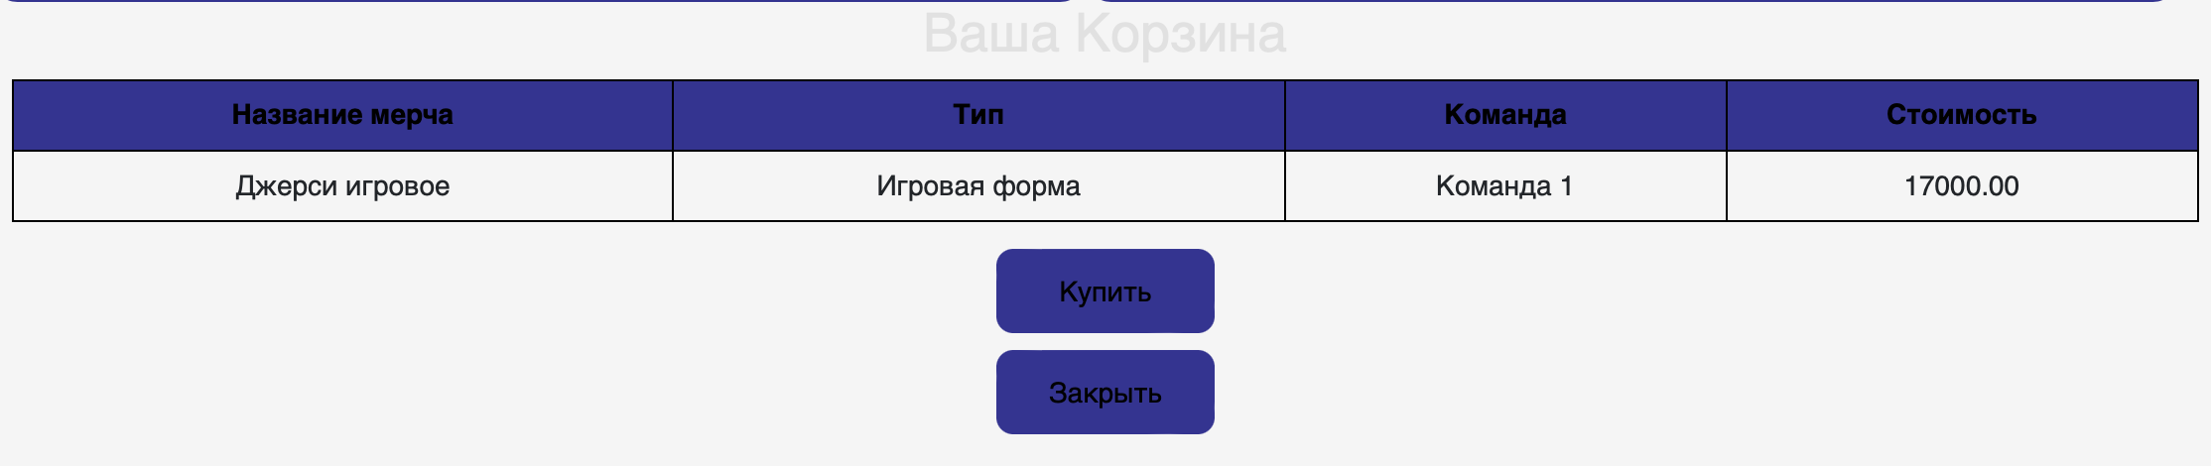

Рисунок 11 – Корзина

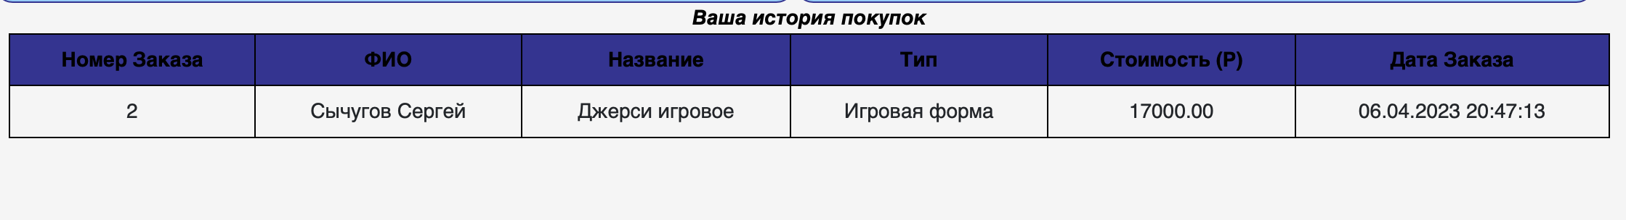

Рисунок 12 – История покупок

1. **Исходный код**

**Connect.php**

<?php  
$host = 'localhost';  
$db_name = 'khl';  
$db_user = 'root';  
$db_pass = 'root';  
  
$conn = mysqli_connect($host, $db_user, $db_pass, $db_name);  
if(!$conn){  
 die("Ошибка соединения с базой данных". mysqli_connect_error());  
}

**Galery.php**

<!doctype html>  
<html lang="en">  
<head>  
 <meta charset="utf-8">  
 <meta name="viewport" content="width=device-width, initial-scale=1">  
 <title>Галлерея</title>  
 <link href="https://cdn.jsdelivr.net/npm/bootstrap@5.3.0-alpha2/dist/css/bootstrap.min.css" rel="stylesheet" integrity="sha384-aFq/bzH65dt+w6FI2ooMVUpc+21e0SRygnTpmBvdBgSdnuTN7QbdgL+OapgHtvPp" crossorigin="anonymous">  
 <link href='https://unpkg.com/boxicons@2.1.4/css/boxicons.min.css' rel='stylesheet'>  
  
 <link href="assets/style/style.css" rel="stylesheet">  
  
 <link rel="preconnect" href="https://fonts.googleapis.com">  
 <link rel="preconnect" href="https://fonts.gstatic.com" crossorigin>  
 <link href="https://fonts.googleapis.com/css2?family=Roboto:wght@100&display=swap" rel="stylesheet">  
  
 <?php  
 include "vendor/connect.php";  
 session_start();  
 unset($_SESSION['message']);  
 ?>  
  
</head>  
<body>  
<!--Header-->  
<?php  
include 'components/header.php'  
?>  
<!--Section gallery start-->  
<div class="container gallery">  
 <div class="row justify-content-center">  
 <h2 style="color: #382f2f">Галерея Фотографий</h2>  
 <div class="mb-3 col-12 col-md-4 gallery_card">  
 <img src="assets/images/galery/1.jpeg" class="gallery_card_item" alt="Фото">  
 </div>  
 <div class="mb-3 col-12 col-md-4 gallery_card">  
 <img src="assets/images/galery/2.jpeg" class="gallery_card_item" alt="Фото">  
 </div>  
 <div class="mb-3 col-12 col-md-4 gallery_card">  
 <img src="assets/images/galery/3.jpeg" class="gallery_card_item" alt="Фото">  
 </div>  
 <div class="mb-3 col-12 col-md-4 gallery_card">  
 <img src="assets/images/galery/4.jpeg" class="gallery_card_item" alt="Фото">  
 </div>  
 <div class="mb-3 col-12 col-md-4 gallery_card">  
 <img src="assets/images/galery/5.jpeg" class="gallery_card_item" alt="Фото">  
 </div>  
 <div class="mb-3 col-12 col-md-4 gallery_card">  
 <img src="assets/images/galery/6.jpeg" class="gallery_card_item" alt="Фото">  
 </div>  
 <div class="mb-3 col-12 col-md-4 gallery_card">  
 <img src="assets/images/galery/7.jpeg" class="gallery_card_item" alt="Фото">  
 </div>  
 <div class="mb-3 col-12 col-md-4 gallery_card">  
 <img src="assets/images/galery/8.jpeg" class="gallery_card_item" alt="Фото">  
 </div>  
 <div class="mb-3 col-12 col-md-4 gallery_card">  
 <img src="assets/images/galery/9.jpeg" class="gallery_card_item" alt="Фото">  
 </div>  
 </div>  
  
</div>  
<!--Section gallery end-->  
  
<script src="https://cdn.jsdelivr.net/npm/bootstrap@5.3.0-alpha2/dist/js/bootstrap.bundle.min.js" integrity="sha384-qKXV1j0HvMUeCBQ+QVp7JcfGl760yU08IQ+GpUo5hlbpg51QRiuqHAJz8+BrxE/N" crossorigin="anonymous"></script>  
</body>  
</html>

**Index.php**

<!doctype html>  
<html lang="en">  
<head>  
 <meta charset="utf-8">  
 <meta name="viewport" content="width=device-width, initial-scale=1">  
 <title>Главная</title>  
 <link href="https://cdn.jsdelivr.net/npm/bootstrap@5.3.0-alpha2/dist/css/bootstrap.min.css" rel="stylesheet" integrity="sha384-aFq/bzH65dt+w6FI2ooMVUpc+21e0SRygnTpmBvdBgSdnuTN7QbdgL+OapgHtvPp" crossorigin="anonymous">  
 <link href='https://unpkg.com/boxicons@2.1.4/css/boxicons.min.css' rel='stylesheet'>  
  
 <link href="assets/style/style.css" rel="stylesheet">  
  
 <link rel="preconnect" href="https://fonts.googleapis.com">  
 <link rel="preconnect" href="https://fonts.gstatic.com" crossorigin>  
 <link href="https://fonts.googleapis.com/css2?family=Roboto:wght@100&display=swap" rel="stylesheet">  
  
 <?php  
 include "vendor/connect.php";  
 session_start();  
 unset($_SESSION['message']);  
 ?>  
</head>  
<body>  
<!--Header-->  
<?php  
include "components/header.php";  
?>  
<!--Main block start-->  
<div class="container">  
 <div class="content row">  
 <!-- content-->  
 <div class="main-content col-md-8 col-12">  
 <h2>Список Команд</h2>  
 <?php  
 include "vendor/connect.php";  
 $result = "Select * from Команда";  
 $result = mysqli_query($conn, $result) or die("Ошибка запроса Select". mysqli_error($conn));  
 while ($row = mysqli_fetch_assoc($result))  
 {  
 echo '<div class="team row">  
 <div class="img col-12 col-md-4">  
 <img src="'.$row['Логотип_команды'].'" alt="Логотип команды" class="img-thumbnail">  
 </div>  
 <div class="team_text col-12 col-md-8">';  
 echo '<h3><a href="single.php?id='.$row['ID_Команды'].'">' .$row['Название_команды'].'</a></h3>';  
 echo '<p class="preview-text">Победы: '.$row["Кол_побед"].'</p><p>Поражения: '.$row['Кол_поражений'].'</p>';  
 echo '<p>Город: '.$row['Город'].'</p>';  
 echo '</div></div>';  
 }  
 ?>  
 </div>  
  
 <!-- sidebar-->  
 <div class="sidebar col-md-4 col-12">  
 <div class="section search">  
 <h3>Поиск</h3>  
 <form action="search.php" method="post">  
 <input type="text" name="search-term" class="search-term" placeholder="search">  
 <input type="submit" class="btn-search" value="Поиск">  
 </form>  
 </div>  
 </div>  
 </div>  
</div>  
<!--Main block end-->  
<script src="https://cdn.jsdelivr.net/npm/bootstrap@5.3.0-alpha2/dist/js/bootstrap.bundle.min.js" integrity="sha384-qKXV1j0HvMUeCBQ+QVp7JcfGl760yU08IQ+GpUo5hlbpg51QRiuqHAJz8+BrxE/N" crossorigin="anonymous"></script>  
</body>  
</html>

**Lk.php**

<?php  
include "vendor/connect.php";  
session_start();  
unset($_SESSION['message']);  
if(isset($_GET['exit']))  
{  
 session_destroy();  
 header('Location: index.php');  
 exit;  
}  
if(!isset($_SESSION['id'])){  
 header("Location: login.php");  
}  
?>  
  
<!doctype html>  
<html lang="en">  
<head>  
 <meta charset="utf-8">  
 <meta name="viewport" content="width=device-width, initial-scale=1">  
 <title>Личный кабинет</title>  
 <link href="https://cdn.jsdelivr.net/npm/bootstrap@5.3.0-alpha2/dist/css/bootstrap.min.css" rel="stylesheet" integrity="sha384-aFq/bzH65dt+w6FI2ooMVUpc+21e0SRygnTpmBvdBgSdnuTN7QbdgL+OapgHtvPp" crossorigin="anonymous">  
 <link href='https://unpkg.com/boxicons@2.1.4/css/boxicons.min.css' rel='stylesheet'>  
 <link href="assets/style/style.css" rel="stylesheet">  
  
 <link rel="preconnect" href="https://fonts.googleapis.com">  
 <link rel="preconnect" href="https://fonts.gstatic.com" crossorigin>  
 <link href="https://fonts.googleapis.com/css2?family=Roboto:wght@100&display=swap" rel="stylesheet">  
</head>  
<body>  
<?php  
include "components/header.php";  
?>  
<!--Main content-->  
<div style="margin-top: 30px" class="container">  
 <h2 style="color: #382f2f" align="center">Личный кабинет</h2>  
 <div class="content row col-12 main-section">  
 <div style="border: #343496 1px solid; border-radius: 15px" class="info col-md-6 col-12 user-info">  
 <?php  
 if (isset($_SESSION['login'])) {  
 echo "<p>Здравствуйте, " . $_SESSION['login'] . "</p>";  
 }  
 ?>  
 <?php  
 include "vendor/connect.php";  
 $quer = "SELECT * FROM Пользователь WHERE `id_пользователя` = ".$_SESSION['id'];  
 $checkUsers = mysqli_query($conn,$quer)or die("Ошибка запроса поиска" . mysqli_error($conn));  
 $row = mysqli_fetch_assoc($checkUsers);  
 $date_reg = strtotime($row['Дата_регистрации']);  
 $new_date = date( 'd.m.Y H:i:s', $date_reg);  
 echo "<p align='left'>ФИО: ".$row['ФИО_польз']."<br>  
 Email: ".$row['email']."<br>  
 Телефон: ".$row['телефон']."<br>  
 Дата регистрации: ".$new_date."<br></p>";  
 ?>  
 </div>  
 <div style="border: #343496 1px solid; border-radius: 15px" align="center" class="buttons col-md-6 col-12">  
 <form method="post">  
 <input type="submit" name="hist" class="btn-lk" value="История Заказов">  
 <input type="submit" name="bas" class="btn-lk" value="Корзина">  
 </form>  
 <?php  
 echo '<form metod="get"><input type="submit" class="btn-lk" name="exit" value="Выход"><br></form>';  
 ?>  
 </div>  
 </div>  
 <div class="vivod">  
 <?php  
 if(isset($_POST['bas'])){  
 if(isset($_SESSION['bas']))  
 {  
 echo "<h2 align='center' style='color: #e1e1e1'>Ваша Корзина</h2>";  
 echo "<center><table class='table' cellspacing='0' cellpadding='0'>  
 <tr><th>Название мерча</th><th>Тип</th><th>Команда</th><th>Стоимость</th></tr>";  
 foreach ($_SESSION['bas'] as $key => $value)  
 {  
 $bas_qry = 'Select *, Команда.Название_команды from мерч INNER JOIN Команда ON (Мерч.id_команды = Команда.ID_Команды)  
 where id_мерча='.$value;  
 $qry_res = mysqli_query($conn,$bas_qry)or die("Ошибка запроса поиска" . mysqli_error($conn));  
 $r = mysqli_fetch_assoc($qry_res);  
 echo "<tr><td>".$r['Название_мерч']."</td><td>".$r['Тип_мерча']."</td><td>".$r['Название_команды']."</td><td>".$r['Цена']."</td></tr>";  
 }  
 echo "</table></center>  
 <form method='post'><center>  
 <input style='width: 10%' class='btn-lk' type='submit' name='buy' value='Купить'>  
 <input style='width: 10%' class='btn-lk' type='submit' name='x' value='Закрыть'>  
 </center></form>";  
 } else echo "<center><p><strong>Корзина пуста</strong></p></center>";  
 } elseif (isset($_POST['buy']))  
 {  
 foreach ($_SESSION['bas'] as $key => $value)  
 {  
 $add = "Insert into Корзина (id_польз, id_мерч ) values ('".$_SESSION['id']."','".$value."')";  
 $add = mysqli_query($conn,$add)or die("Ошибка запроса добавления" . mysqli_error($conn));  
 }  
 echo "<center><p><strong>Мерч заказан!</strong></p></center>";  
 unset($_SESSION['bas']);  
 header('Refresh: 3; URL = lk.php');  
  
 } elseif (isset($_POST['hist']))  
 {  
 $qry_his = "Select COUNT(*) from Корзина where id_польз =".$_SESSION['id'];  
 $his_res = mysqli_query($conn,$qry_his)or die("Ошибка запроса истории " . mysqli_error($conn));  
 $rh = mysqli_fetch_row($his_res);  
 echo "<center><strong><i>Ваша история покупок</i></strong></center>";  
 echo '<form method="get">';  
 if($rh[0] > 0)  
 {  
 $query = "SELECT *, Пользователь.ФИО_польз, мерч.Название_мерч FROM Корзина   
 INNER JOIN Пользователь ON (Корзина.id_польз = Пользователь.id_пользователя)   
 INNER JOIN мерч ON (Корзина.id_мерч = мерч.id_мерча)   
 WHERE Корзина.id_польз = ".$_SESSION['id'];  
 $res_qry = mysqli_query($conn,$query)or die("Ошибка запроса истории 2" . mysqli_error($conn));  
 echo '<center><table class="table"><tr><th>Номер Заказа</th><th>ФИО</th><th>Название</th><th>Тип</th><th>Стоимость (Р)</th><th>Дата Заказа</th></tr>';  
 while ($row_h = mysqli_fetch_assoc($res_qry))  
 {  
 $date_ist = strtotime($row_h['дата_заказа']);  
 $new_date_ist = date( 'd.m.Y H:i:s', $date_ist);  
 echo "<tr><td>".$row_h['id_заказа']."</td><td>".$row_h['ФИО_польз']."</td>  
 <td>".$row_h['Название_мерч']."</td><td>".$row_h['Тип_мерча']."</td><td>".$row_h['Цена']."</td><td>".$new_date_ist."</td></tr>";  
 }  
 echo "</table></center>";  
 }  
 else echo "<center><strong><i>У вас нет Заказов!</i></strong></center>";  
 }  
 ?>  
 </div>  
</div>  
  
</body>  
</html>

**Login.php**

<!doctype html>  
<html lang="en">  
<head>  
 <meta charset="utf-8">  
 <meta name="viewport" content="width=device-width, initial-scale=1">  
 <title>Вход</title>  
 <link href="https://cdn.jsdelivr.net/npm/bootstrap@5.3.0-alpha2/dist/css/bootstrap.min.css" rel="stylesheet" integrity="sha384-aFq/bzH65dt+w6FI2ooMVUpc+21e0SRygnTpmBvdBgSdnuTN7QbdgL+OapgHtvPp" crossorigin="anonymous">  
 <link href='https://unpkg.com/boxicons@2.1.4/css/boxicons.min.css' rel='stylesheet'>  
  
 <link href="assets/style/style.css" rel="stylesheet">  
  
 <link rel="preconnect" href="https://fonts.googleapis.com">  
 <link rel="preconnect" href="https://fonts.gstatic.com" crossorigin>  
 <link href="https://fonts.googleapis.com/css2?family=Roboto:wght@100&display=swap" rel="stylesheet">  
  
 <?php  
 include "vendor/connect.php";  
 session_start();  
 unset($_SESSION['message']);  
 if(isset($_POST['auth'])){  
 auth($_POST['login'], $_POST['pass']);  
 }  
 ?>  
  
</head>  
<body>  
<!--Header-->  
<?php  
include "components/header.php";  
?>  
<!--Main section-->  
<div class="container reg_form">  
 <form class="row justify-content-center login" method="post">  
 <h2>Форма Входа</h2>  
 <div class="mb-3 col-12 col-md-4">  
 <label for="formGroupExampleInput1" class="form-label">Логин</label>  
 <input name="login" type="text" class="form-control" id="formGroupExampleInput1" placeholder="Введите ваш Логин">  
 <span id="valid_login_message" class="mesage_error"></span>  
 </div>  
 <div class="w-100"></div>  
 <div class="mb-3 col-12 col-md-4">  
 <label for="exampleInputPassword1" class="form-label">Пароль</label>  
 <input name="pass" type="password" class="form-control" id="exampleInputPassword1" placeholder="Введите пароль">  
 <span id="valid_pass_message" class="mesage_error"></span>  
 </div>  
 <div class="w-100"></div>  
 <div class="mb-3 col-12 col-md-4 btn-reg">  
 <button name='auth' type="submit" class="btn btn-primary">Войти</button>  
 <p>Еще нет аккаунта? <a href="reg.php">Зарегистрироваться</a></p>  
 </div>  
 </form>  
</div>  
<?php  
echo $_SESSION['message'];  
?>  
  
  
<script src="https://cdn.jsdelivr.net/npm/bootstrap@5.3.0-alpha2/dist/js/bootstrap.bundle.min.js" integrity="sha384-qKXV1j0HvMUeCBQ+QVp7JcfGl760yU08IQ+GpUo5hlbpg51QRiuqHAJz8+BrxE/N" crossorigin="anonymous"></script>  
</body>  
</html>  
<?php  
function clear($string)  
{  
 $string = trim($string);  
 $string = stripslashes($string);  
 $string = strip_tags($string);  
 $string = htmlspecialchars($string);  
 return $string;  
}  
function auth($login, $pass)  
{  
 include "vendor/connect.php";  
 session_start();  
 $login = mysqli_real_escape_string($conn, $login);  
 $pass = mysqli_real_escape_string($conn, $pass);  
  
 $quer = 'SELECT COUNT(*) FROM Пользователь WHERE `Логин` LIKE \''.$login.'\'' ;  
 $checkUsers = mysqli_query($conn,$quer)or die("Ошибка авторизации" . mysqli_error($conn));  
 $row = mysqli_fetch_row($checkUsers);  
 if($row[0] > 0)  
 {  
 $quer = 'SELECT * FROM Пользователь WHERE `Логин` LIKE \''.$login.'\'' ;  
 $user = mysqli_query($conn,$quer) or die("Ошибка " . mysqli_error($conn));  
 $users = mysqli_fetch_assoc($user);  
 if(($users['Пароль'] == clear($pass)))  
 {  
 $_SESSION['login'] = $login;  
 $_SESSION['pass'] = $pass;  
 $_SESSION['id'] = $users['id_пользователя'];  
  
 $_SESSION['message'] = '<center><strong><i>Здравстуйте, '.$login.'</i></strong></center>';  
 header('Refresh: 1; URL = lk.php');  
 }  
 else  
 {  
 $_SESSION['message'] = '<center><strong><i>Был введен неверный пароль</i></strong></center>';  
 header('Refresh: 1; URL = login.php');  
 }  
 }  
 else  
 {  
 $_SESSION['message'] = '<center><strong><i>Пользователь не найден</i></strong></center>';  
 header('Refresh: 1; URL = login.php');  
 }  
  
}

**Match.php**

<!doctype html>  
<html lang="en">  
<head>  
 <meta charset="utf-8">  
 <meta name="viewport" content="width=device-width, initial-scale=1">  
 <title>Новости</title>  
 <link href="https://cdn.jsdelivr.net/npm/bootstrap@5.3.0-alpha2/dist/css/bootstrap.min.css" rel="stylesheet" integrity="sha384-aFq/bzH65dt+w6FI2ooMVUpc+21e0SRygnTpmBvdBgSdnuTN7QbdgL+OapgHtvPp" crossorigin="anonymous">  
 <link href='https://unpkg.com/boxicons@2.1.4/css/boxicons.min.css' rel='stylesheet'>  
  
 <link href="assets/style/style.css" rel="stylesheet">  
  
 <link rel="preconnect" href="https://fonts.googleapis.com">  
 <link rel="preconnect" href="https://fonts.gstatic.com" crossorigin>  
 <link href="https://fonts.googleapis.com/css2?family=Roboto:wght@100&display=swap" rel="stylesheet">  
  
 <?php  
 include "vendor/connect.php";  
 session_start();  
 unset($_SESSION['message']);  
 ?>  
</head>  
<body>  
<!--Header-->  
<?php  
include "components/header.php";  
?>  
  
<!--Main block start-->  
<div class="container">  
 <div class="content row">  
  
 <!-- content-->  
 <center>  
 <div class="main-content col-md-12 col-12">  
 <h2>Новости</h2>  
 <?php  
 include "vendor/connect.php";  
 $result = "Select *, Команда.Название_команды from Новость INNER JOIN Команда ON (Новость.id_команды = Команда.ID_Команды)  
 order by id_новости DESC";  
 $result = mysqli_query($conn, $result) or die("Ошибка запроса Select". mysqli_error($conn));  
 while ($row = mysqli_fetch_assoc($result))  
 {  
 $date = strtotime($row['Время_новости']);  
 $new_date = date('d.m.Y H:i', $date);  
 echo '<div class="team row">  
 <div class="team_text col-12 col-md-12">';  
 echo '<h3><a href="news.php?id='.$row['id_новости'].'">'.$row['Название_новости'].'</a></h3>';  
 echo '<p>Автор: '.$row['Автор'].'</p>';  
 echo '<p>'.$new_date.'</p>';  
 echo '</div></div>';  
 }  
 ?>  
 </div>  
 </center>  
 </div>  
</div>  
<!--Main block end-->  
<script src="https://cdn.jsdelivr.net/npm/bootstrap@5.3.0-alpha2/dist/js/bootstrap.bundle.min.js" integrity="sha384-qKXV1j0HvMUeCBQ+QVp7JcfGl760yU08IQ+GpUo5hlbpg51QRiuqHAJz8+BrxE/N" crossorigin="anonymous"></script>  
</body>  
</html>

**Merch.php**

<!doctype html>  
<html lang="en">  
<head>  
 <meta charset="utf-8">  
 <meta name="viewport" content="width=device-width, initial-scale=1">  
 <title>Мерч</title>  
 <link href="https://cdn.jsdelivr.net/npm/bootstrap@5.3.0-alpha2/dist/css/bootstrap.min.css" rel="stylesheet" integrity="sha384-aFq/bzH65dt+w6FI2ooMVUpc+21e0SRygnTpmBvdBgSdnuTN7QbdgL+OapgHtvPp" crossorigin="anonymous">  
 <link href='https://unpkg.com/boxicons@2.1.4/css/boxicons.min.css' rel='stylesheet'>  
  
 <link href="assets/style/style.css" rel="stylesheet">  
  
 <link rel="preconnect" href="https://fonts.googleapis.com">  
 <link rel="preconnect" href="https://fonts.gstatic.com" crossorigin>  
 <link href="https://fonts.googleapis.com/css2?family=Roboto:wght@100&display=swap" rel="stylesheet">  
  
 <?php  
 include "vendor/connect.php";  
 session_start();  
 unset($_SESSION['message']);  
 ?>  
  
</head>  
<body>  
<!--  
 HEADER  
-->  
<?php  
include "components/header.php";  
?>  
<!--  
 MAIN BLOCK  
-->  
<div class="container">  
 <div class="table_merch">  
 <center>  
 <h2 align="center" style="margin: 20px 0">Список товаров</h2>  
 <form method="post">  
 <label>Фильтр</label>  
 <select name="filter">  
 <option label="Без фильтра" value="Без фильтра"></option>  
 <optgroup label="По Типу" value="Тип">  
 <?php  
 include "vendor/connect.php";  
 $expo = array();  
 $query_sel = "SELECT distinct Тип_мерча from мерч";  
 $result_sel_qry = mysqli_query($conn, $query_sel) or die("Ошибка " . mysqli_error($conn));  
 if($result_sel_qry){  
 while($rows = mysqli_fetch_assoc($result_sel_qry))  
 {  
 $expo[] = array_values($rows);  
 }  
 }  
  
 foreach ($expo as $arr)  
 {  
 foreach ($arr as $value)  
 {  
 echo '<option value="'.$value.'"'.($value == $_POST['filter'] ? ' selected="selected"' : '').'>'.$value.'</option>';  
 }  
 }  
 ?>  
 </optgroup>  
 </select>  
 <input class='btn-lk' type="submit" name="filtrate" value = "Фильтровать">  
 </form>  
 <?php  
 if(isset($_POST["filtrate"]))  
 {  
 $filter = $_POST['filter'];  
 if ($filter == "Без фильтра")  
 {  
 $filter_type = "";  
 $req = "SELECT *, Команда.Название_команды FROM мерч INNER JOIN Команда on (Мерч.id_команды = Команда.ID_Команды)";  
 print_store($req);  
 } else {  
 include "vendor/connect.php";  
 $filter_type = "WHERE мерч.Тип_мерча LIKE '" . $filter . "'";  
 $req = "SELECT *, Команда.Название_команды FROM мерч INNER JOIN Команда on (Мерч.id_команды = Команда.ID_Команды)" . $filter_type;  
 print_store($req);  
 }  
 } else {  
 $req = "SELECT *, Команда.Название_команды FROM мерч INNER JOIN Команда on (Мерч.id_команды = Команда.ID_Команды)";  
 print_store($req);  
 }  
 ?>  
 </center>  
 </div>  
</div>  
<!--  
 MAIN BLOCK END  
-->  
<script src="https://cdn.jsdelivr.net/npm/bootstrap@5.3.0-alpha2/dist/js/bootstrap.bundle.min.js" integrity="sha384-qKXV1j0HvMUeCBQ+QVp7JcfGl760yU08IQ+GpUo5hlbpg51QRiuqHAJz8+BrxE/N" crossorigin="anonymous"></script>  
</body>  
</html>  
<?php  
function print_store($req)  
{  
 include "vendor/connect.php";  
 echo '<p>Ниже представлен мерч, доступный для заказа</p>';  
 $req = mysqli_query($conn, $req) or die("Ошибка запроса" . mysqli_error($conn));  
 echo "<form metod = 'GET'>";  
 if ($req) {  
 echo "<center><table class='table'><tr><th>Название</th><th>Тип</th><th>Команда</th><th>Стоимость (Р)</th><th>Заказать</th></tr>";  
 while ($row_u = mysqli_fetch_assoc($req)) {  
 echo "<tr><td>". $row_u['Название_мерч']."</td>  
 <td>".$row_u['Тип_мерча']."</td><td>".$row_u['Название_команды']."</td><td>".$row_u['Цена']."</td><td><input type=\"checkbox\" name=\"choices[]\" value = \"" . $row_u['id_мерча'] . "\"></td>  
 </tr>";  
 }  
 echo "</table></center>  
   
 <input class='btn-lk' type='submit' name='add' value='Добавить'></form>";  
 if (!empty($_GET['add'])) {  
 if (!empty($_GET['choices'])) {  
 if (isset($_SESSION['id'])) {  
 $_SESSION['bas'] = $_GET['choices'];  
 echo "Товар добавлен в корзину<br><br>";  
 } else echo "К сожалению вы не зарегистрированы<b><a href=\"login.php\">Авторизуйтесь</a> или <a href=\"reg.php\">зарегистрируйтесь</a> на сайте и возвращайтесь<br><br>";  
 } else echo "<b>Ничего не выбрано</b>";  
 }  
 }  
}  
?>

**News.php**

<!doctype html>  
<html lang="en">  
<head>  
 <meta charset="utf-8">  
 <meta name="viewport" content="width=device-width, initial-scale=1">  
 <title>Новости</title>  
 <link href="https://cdn.jsdelivr.net/npm/bootstrap@5.3.0-alpha2/dist/css/bootstrap.min.css" rel="stylesheet" integrity="sha384-aFq/bzH65dt+w6FI2ooMVUpc+21e0SRygnTpmBvdBgSdnuTN7QbdgL+OapgHtvPp" crossorigin="anonymous">  
 <link href='https://unpkg.com/boxicons@2.1.4/css/boxicons.min.css' rel='stylesheet'>  
  
 <link href="assets/style/style.css" rel="stylesheet">  
  
 <link rel="preconnect" href="https://fonts.googleapis.com">  
 <link rel="preconnect" href="https://fonts.gstatic.com" crossorigin>  
 <link href="https://fonts.googleapis.com/css2?family=Roboto:wght@100&display=swap" rel="stylesheet">  
  
 <?php  
 include "vendor/connect.php";  
 session_start();  
 unset($_SESSION['message']);  
 ?>  
</head>  
<body>  
<!--  
 HEADER  
-->  
<?php  
include "components/header.php";  
?>  
<!--  
 MAIN BLOCK  
-->  
<div class="container">  
 <div class="content row">  
 <!-- content-->  
 <div class="main-content col-12">  
 <?php  
 include "vendor/connect.php";  
 $page_n = $_GET['id'];  
 $result = 'Select *, Команда.Название_команды from Новость   
 INNER JOIN Команда ON (Новость.id_команды = Команда.ID_Команды)   
 WHERE id_новости ='.$page_n;  
 $result = mysqli_query($conn, $result) or die("Ошибка запроса Select". mysqli_error($conn));  
 $row = mysqli_fetch_assoc($result);  
 $date = strtotime($row['Время_новости']);  
 $new_date = date( 'd.m.Y H:i:s', $date);  
 echo "<div class='info col-md-12'>";  
 echo '<h2>'.$row['Название_новости'].'</h2>';  
 echo '<p>Автор: '.$row['Автор'].'</p><p>Время новости: '.$new_date.'</p>';  
 echo '<p style="background: #343496; color: #e1e1e1; border-radius: 5px; padding: 10px">'.$row['Текст'].'</p>';  
 echo "</div>";  
 ?>  
 </div>  
 </div>  
</div>  
  
  
<!--  
 MAIN BLOCK END  
-->  
<!--FOOTER BLOCK-->  
  
<script src="https://cdn.jsdelivr.net/npm/bootstrap@5.3.0-alpha2/dist/js/bootstrap.bundle.min.js" integrity="sha384-qKXV1j0HvMUeCBQ+QVp7JcfGl760yU08IQ+GpUo5hlbpg51QRiuqHAJz8+BrxE/N" crossorigin="anonymous"></script>  
</body>  
</html>

**Reg.php**

<!doctype html>  
<html lang="en">  
<head>  
 <meta charset="utf-8">  
 <meta name="viewport" content="width=device-width, initial-scale=1">  
 <title>Регистрация</title>  
 <link href="https://cdn.jsdelivr.net/npm/bootstrap@5.3.0-alpha2/dist/css/bootstrap.min.css" rel="stylesheet" integrity="sha384-aFq/bzH65dt+w6FI2ooMVUpc+21e0SRygnTpmBvdBgSdnuTN7QbdgL+OapgHtvPp" crossorigin="anonymous">  
 <link href='https://unpkg.com/boxicons@2.1.4/css/boxicons.min.css' rel='stylesheet'>  
  
 <link href="assets/style/style.css" rel="stylesheet">  
  
 <link rel="preconnect" href="https://fonts.googleapis.com">  
 <link rel="preconnect" href="https://fonts.gstatic.com" crossorigin>  
 <link href="https://fonts.googleapis.com/css2?family=Roboto:wght@100&display=swap" rel="stylesheet">  
  
 <?php  
 include "vendor/connect.php";  
 session_start();  
 unset($_SESSION['message']);  
 if(isset($_POST['reg'])){  
 reg($_POST['login'], $_POST['fullname'] ,$_POST['email'], $_POST['phone'], $_POST['pass']);  
 }  
 ?>  
</head>  
<body>  
<!--Header-->  
<?php  
include "components/header.php"  
?>  
<div class="container reg_form">  
 <form class="row justify-content-center" method="post" action="" name="register">  
 <h2>Форма регистрации</h2>  
 <div class="mb-3 col-12 col-md-4">  
 <label class="form-label">Логин</label>  
 <input name="login" type="text" class="form-control" placeholder="Введите ваш Логин">  
 <span id="valid_pass_message" class="mesage_error"></span>  
 </div>  
 <div class="w-100"></div>  
 <div class="mb-3 col-12 col-md-4">  
 <label class="form-label">ФИО</label>  
 <input name="fullname" type="text" class="form-control" placeholder="Введите ваше ФИО">  
 <span id="valid_pass_message" class="mesage_error"></span>  
 </div>  
 <div class="w-100"></div>  
 <div class="mb-3 col-12 col-md-4">  
 <label class="form-label">email</label>  
 <input name="email" type="email" class="form-control" placeholder="Введите вашу почту">  
 </div>  
 <div class="w-100"></div>  
 <div class="mb-3 col-12 col-md-4">  
 <label class="form-label">Телефон</label>  
 <input name="phone" type="text" class="form-control" placeholder="Введите телефон">  
 </div>  
 <div class="w-100"></div>  
 <div class="mb-3 col-12 col-md-4">  
 <label class="form-label">Пароль</label>  
 <input name="pass" type="password" class="form-control" placeholder="Введите пароль">  
 </div>  
 <span id="valid_pass_message" class="mesage_error"></span>  
 <div class="w-100"></div>  
 <div class="mb-3 col-12 col-md-4 btn-reg">  
 <button type="submit" class="btn btn-primary" name="reg">Зарегистрироваться</button>  
 <p>Уже есть аккаунт? <a href="login.php">Войти</a></p>  
 </div>  
 </form>  
</div>  
<?php  
echo $_SESSION['message'];  
?>  
</body>  
</html>  
<?php  
function clear($string){  
 $string = trim($string);  
 $string = stripslashes($string);  
 $string = strip_tags($string);  
 $string = htmlspecialchars($string);  
 return $string;  
}  
function checkSize($string,$min,$max)  
{  
 $result = (mb_strlen($string) > $min && mb_strlen($string) <= $max);  
 return $result;  
}  
  
function reg($login, $name, $email, $phone, $pass){  
 clear($login);  
 clear($name);  
 clear($email);  
 clear($phone);  
 clear($pass);  
 unset($_SESSION['message']);  
  
 if(!checkSize($name, 5, 60))  
 $_SESSION['message'] = "<center><strong><i>Имя некорректно</i></strong></center>";  
  
 elseif(!checkSize($login, 3, 50))  
 $_SESSION['message'] = "<center><strong><i>Логин должен иметь длинну не больше 20 и не меньше 3 символов</i></strong></center>";  
  
 elseif(!checkSize($pass, 1, 18))  
 $_SESSION['message'] = "<center><strong><i>Пароль должен иметь длинну не больше 18 и не меньше 1 символов</i></strong></center>";  
 else {  
 include "vendor/connect.php";  
 $quer = 'SELECT COUNT(*) FROM Пользователь WHERE `Логин` LIKE \''.$login.'\'' ;  
 $checkUsers = mysqli_query($conn,$quer)or die("Ошибка авторизации" . mysqli_error($conn));  
 $row = mysqli_fetch_row($checkUsers);  
 if($row[0] > 0)  
 {  
 $_SESSION['message'] = "<center><i>Пользователь с данным логином уже существует</i></center>";  
 }  
 else {  
 $insert = "INSERT INTO `Пользователь` (`id_пользователя`, `ФИО_польз`, `email`, `телефон`, `Логин`, `Пароль`) VALUES (NULL, '$name', '$email', '$phone', '$login', '$pass')";  
  
 $insert = mysqli_query($conn, $insert) or die("Ошибка добавления данных " . mysqli_error($conn));  
  
 $_SESSION['message'] = "<center><strong><i>Пользователь добавлен</i></strong></center>";  
  
 }  
 }  
  
}

**Search.php**

<!doctype html>  
<html lang="en">  
<head>  
 <meta charset="utf-8">  
 <meta name="viewport" content="width=device-width, initial-scale=1">  
 <title>Главная</title>  
 <link href="https://cdn.jsdelivr.net/npm/bootstrap@5.3.0-alpha2/dist/css/bootstrap.min.css" rel="stylesheet" integrity="sha384-aFq/bzH65dt+w6FI2ooMVUpc+21e0SRygnTpmBvdBgSdnuTN7QbdgL+OapgHtvPp" crossorigin="anonymous">  
 <link href='https://unpkg.com/boxicons@2.1.4/css/boxicons.min.css' rel='stylesheet'>  
  
 <link href="assets/style/style.css" rel="stylesheet">  
  
 <link rel="preconnect" href="https://fonts.googleapis.com">  
 <link rel="preconnect" href="https://fonts.gstatic.com" crossorigin>  
 <link href="https://fonts.googleapis.com/css2?family=Roboto:wght@100&display=swap" rel="stylesheet">  
  
 <?php  
 include "vendor/connect.php";  
 session_start();  
 unset($_SESSION['message']);  
 ?>  
</head>  
<body>  
<!--Header-->  
<?php  
include "components/header.php";  
?>  
  
<!--Main block start-->  
<div class="container">  
 <div class="content row">  
 <!-- content-->  
 <div class="main-content col-md-8 col-12">  
 <h2>Список Команд</h2>  
 <?php  
 include "vendor/connect.php";  
 $searchText = $_POST['search-term'];  
 $result = "Select * from Команда WHERE Название_команды LIKE '%$searchText'";  
 $result = mysqli_query($conn, $result) or die("Ошибка запроса Select". mysqli_error($conn));  
 while ($row = mysqli_fetch_assoc($result))  
 {  
 echo '<div class="team row">  
 <div class="img col-12 col-md-4">  
 <img src="'.$row['Логотип_команды'].'" alt="Логотип команды" class="img-thumbnail">  
 </div>  
 <div class="team_text col-12 col-md-8">';  
 echo '<h3><a href="single.php?id='.$row['ID_Команды'].'">' .$row['Название_команды'].'</a></h3>';  
 echo '<p class="preview-text">Победы: '.$row["Кол_побед"].'</p><p>Поражения: '.$row['Кол_поражений'].'</p>';  
 echo '<p>Город: '.$row['Город'].'</p>';  
 echo '</div></div>';  
 }  
 ?>  
 </div>  
  
 <!-- sidebar-->  
 <div class="sidebar col-md-4 col-12">  
 <div class="section search">  
 <h3>Поиск</h3>  
 <form action="search.php" method="post">  
 <input type="text" name="search-term" class="search-term" placeholder="search">  
 <input style="margin-top: 10px" type="submit" class="btn-reg" value="Поиск">  
 </form>  
 </div>  
 </div>  
 </div>  
</div>  
<!--Main block end-->  
<script src="https://cdn.jsdelivr.net/npm/bootstrap@5.3.0-alpha2/dist/js/bootstrap.bundle.min.js" integrity="sha384-qKXV1j0HvMUeCBQ+QVp7JcfGl760yU08IQ+GpUo5hlbpg51QRiuqHAJz8+BrxE/N" crossorigin="anonymous"></script>  
</body>  
</html>

**Single.php**

<!doctype html>  
<html lang="en">  
<head>  
 <meta charset="utf-8">  
 <meta name="viewport" content="width=device-width, initial-scale=1">  
 <title>Страница команды</title>  
 <link href="https://cdn.jsdelivr.net/npm/bootstrap@5.3.0-alpha2/dist/css/bootstrap.min.css" rel="stylesheet" integrity="sha384-aFq/bzH65dt+w6FI2ooMVUpc+21e0SRygnTpmBvdBgSdnuTN7QbdgL+OapgHtvPp" crossorigin="anonymous">  
 <link href='https://unpkg.com/boxicons@2.1.4/css/boxicons.min.css' rel='stylesheet'>  
  
 <link href="assets/style/style.css" rel="stylesheet">  
  
 <link rel="preconnect" href="https://fonts.googleapis.com">  
 <link rel="preconnect" href="https://fonts.gstatic.com" crossorigin>  
 <link href="https://fonts.googleapis.com/css2?family=Montserrat:ital,wght@0,100;0,200;0,300;0,400;0,500;0,600;0,700;0,800;0,900;1,100;1,200;1,300;1,400;1,500;1,600;1,700;1,800;1,900&display=swap" rel="stylesheet">  
 <?php  
 include "vendor/connect.php";  
 session_start();  
 unset($_SESSION['message']);  
 ?>  
</head>  
<body>  
<!--  
 HEADER  
-->  
<?php  
include "components/header.php";  
?>  
<!--  
 MAIN BLOCK  
-->  
<div class="container">  
 <div class="content row">  
 <!-- content-->  
 <div class="main-content col-md-12 col-12">  
 <?php  
 include "vendor/connect.php";  
 $page = $_GET['id'];  
 $result = 'Select * from Команда WHERE ID_Команды ='.$page;  
 $result = mysqli_query($conn, $result) or die("Ошибка запроса Select". mysqli_error($conn));  
 $row = mysqli_fetch_assoc($result);  
 echo '<h2>'.$row['Название_команды'].'</h2>';  
 echo '<div class="team row">  
 <div class="img col-12 col-md-4">  
 <img src="'.$row['Логотип_команды'].'" alt="Логотип команды" class="img-thumbnail">  
 </div>';  
 echo "<div class='info col-12 col-md-8'>";  
 echo '<p class="preview-text">Победы: '.$row["Кол_побед"].'</p><p>Поражения: '.$row['Кол_поражений'].'</p>';  
 echo '<p>Город: '.$row['Город'].'</p>';  
 echo '</div></div>';  
 ?>  
 <h4>Состав команды</h4>  
 <div class="single_team_text col-12">  
 <?php  
 include "vendor/connect.php";  
 $res = "Select *, Команда.Название_команды from Игрок   
 INNER JOIN Команда ON (Игрок.ID_Команды = Команда.ID_Команды)  
 WHERE Команда.ID_Команды=".$page;  
 $res = mysqli_query($conn, $res) or die("Ошибка запроса Select". mysqli_error($conn));  
 if($res){  
 $table = "<center><table class='table_player' cellpadding='0' cellspacing='0'>  
 <tr><th>Имя</th><th>Фамилия</th><th>Количество Голов</th></tr>";  
 while($row = mysqli_fetch_assoc($res)){  
 $table .="<tr><td>".$row['Имя']."</td>  
 <td>".$row['Фамилия']."</td>  
 <td>".$row['Кол_Голов']."</td>  
 </tr>";  
 }  
 $table .= "</table></center>";  
 echo $table;  
 }  
 ?>  
 </div>  
 </div>  
 </div>  
</div>  
</div>  
  
  
<!--  
 MAIN BLOCK END  
-->  
<!--FOOTER BLOCK-->  
  
  
<script src="https://cdn.jsdelivr.net/npm/bootstrap@5.3.0-alpha2/dist/js/bootstrap.bundle.min.js" integrity="sha384-qKXV1j0HvMUeCBQ+QVp7JcfGl760yU08IQ+GpUo5hlbpg51QRiuqHAJz8+BrxE/N" crossorigin="anonymous"></script>  
</body>  
</html>

**Svaz.php**

<!doctype html>  
<html lang="en">  
<head>  
 <meta charset="utf-8">  
 <meta name="viewport" content="width=device-width, initial-scale=1">  
 <title>Страница обратной связи</title>  
 <link href="https://cdn.jsdelivr.net/npm/bootstrap@5.3.0-alpha2/dist/css/bootstrap.min.css" rel="stylesheet" integrity="sha384-aFq/bzH65dt+w6FI2ooMVUpc+21e0SRygnTpmBvdBgSdnuTN7QbdgL+OapgHtvPp" crossorigin="anonymous">  
 <link href='https://unpkg.com/boxicons@2.1.4/css/boxicons.min.css' rel='stylesheet'>  
  
 <link href="assets/style/style.css" rel="stylesheet">  
  
 <link rel="preconnect" href="https://fonts.googleapis.com">  
 <link rel="preconnect" href="https://fonts.gstatic.com" crossorigin>  
 <link href="https://fonts.googleapis.com/css2?family=Roboto:wght@100&display=swap" rel="stylesheet">  
  
 <?php  
 include "vendor/connect.php";  
 session_start();  
 unset($_SESSION['message']);  
 ?>  
  
</head>  
<body>  
<?php  
include "components/header.php";  
?>  
<div class="container obr_svyaz">  
 <form class="row justify-content-center form-obr-svaz" method="post">  
 <h2>Форма Обратной связи</h2>  
 <p align="center" style="margin: 0; padding-bottom: 30px">  
 <b>Если вы хотите узнавать информацию раньше всех, заполните форму ниже, введя свой email и в сообщение - подписаться, чтобы подписаться на рассылку по почте</b></p>  
 <div style="width: 40%; border-radius: 10px">  
 <center>  
 <div class="w-100"></div>  
 <div class="mb-3 col-12 col-md-4" style="width: 80%">  
 <label class="form-label">Email</label>  
 <input type="email" class="form-control" name="email" placeholder="Введите ваш email">  
 </div>  
 <div class="w-100"></div>  
 <div class="mb-3 col-12 col-md-4" style="width: 80%">  
 <label class="form=label">Ваше сообщение</label>  
 <textarea class="form-control" name="msg" placeholder="Введите ваше сообщение" maxlength="200"></textarea>  
 </div>  
 <div class="w-100"></div>  
 <div class="mb-3 col-12 col-md-4 btn-reg">  
 <button type="submit" name='send' class="btn btn-primary">Отправить</button>  
 </div>  
 </center>  
 </div>  
 </form>  
 <?php  
 if(isset($_POST['send'])){  
 mail($_POST['email'], $_POST['msg'], 'From: sichugov@gmail.com');  
 echo "<center><strong><i>Вам отправлено письмо!</i></strong></center><br>";  
 header('Refresh: 1.5; URL = svaz.php');  
  
 }  
 ?>  
</div>  
<script src="https://cdn.jsdelivr.net/npm/bootstrap@5.3.0-alpha2/dist/js/bootstrap.bundle.min.js" integrity="sha384-qKXV1j0HvMUeCBQ+QVp7JcfGl760yU08IQ+GpUo5hlbpg51QRiuqHAJz8+BrxE/N" crossorigin="anonymous"></script>  
</body>  
</html>

**Style.css**

* {  
 font-family: 'Roboto Thin', sans-serif;  
}  
html, h1, h2, h3, h4, h5, h6 {  
 color: black;  
}  
  
body {  
 background: whitesmoke;  
 color: black;  
}  
  
a {  
 text-decoration: none;  
 color: black;  
}  
input {  
 padding: 10px 12px;  
 display: block;  
 width: 100%;  
 border-radius: 10px;  
 line-height: 1.5rem;  
 color: black;  
 font-size: 16px;  
 outline: none;  
 border: none;  
}  
input:focus{  
 border: black 1px solid;  
 background: transparent;  
}  
/*  
 HEADER  
*/  
header {  
 background: #343496;  
 height: 65px;  
}  
  
header * {  
 color: black;  
}  
  
header h1 {  
 margin-top: 13px;  
}  
  
header h1 .logo {  
 color: black;  
}  
header h1 .logo:hover{  
 color: black;  
}  
  
header ul {  
 margin: 0;  
 padding: 0;  
 list-style: none;  
 float: right;  
}  
  
header ul li {  
 float: left;  
 position: relative;  
}  
  
header ul li a {  
 display: block;  
 font-size: 1.2rem;  
 text-decoration: none;  
 color: black;  
 padding: 18px;  
 width: 100%;  
}  
header ul li a:hover {  
 transition: 0.5s;  
 background: brown;  
 color: whitesmoke;  
 border-radius: 5px;  
}  
  
header ul li ul {  
 position: absolute;  
 top: 70px;  
 left: 0;  
 width: 120px;  
 display: none;  
 z-index: 111;  
}  
/*  
 MAIN  
*/  
.main-content h2 {  
 margin: 30px 0;  
 color: black;  
}  
  
.main-content .team {  
 margin-bottom: 30px;  
}  
  
.main-content .team_text {  
 background: #343496;  
 padding: 8px;  
 border-radius: 10px;  
 color: black;  
}  
  
.main-content .team_text h3 {  
 margin: 14px 0;  
}  
  
.main-content .team_text h3 a:hover {  
 color: brown;  
}  
/*  
 SIDE BAR  
*/  
.search {  
 margin-top: 98px;  
}  
.sidebar .section {  
 background: #343496;  
 padding: 20px;  
 border-radius: 10px;  
 margin-bottom: 30px;  
}  
.sidebar .section .search-term {  
 background: transparent;  
 border: none;  
 border-bottom: 1px solid black;  
 border-radius: 0;  
 color: black;  
}  
.sidebar .section input {  
 margin-top: 10px;  
 background: brown;  
 border: none;  
}  
/*  
 Single page  
*/  
.single_team_text {  
 background: #343496;  
}  
.single_team_text i {  
 display: inline-block;  
 margin-right: 20px;  
 margin-bottom: 10px;  
}  
.table_player {  
 width: 100%;  
}  
.table_player th{  
 background: transparent;  
 color: black;  
 text-align: center;  
 border: 1px solid black;  
}  
.table_player tr td {  
 border: 1px solid black;  
 text-align: center;  
 background: whitesmoke;  
}  
/*  
 Register Form  
*/  
.reg_form h2 {  
 color: black;  
 text-align: center;  
 margin: 30px 0;  
}  
  
.reg_form form {  
 margin: 30px 0;  
}  
.reg_form input {  
 border: none;  
 background: transparent;  
 color: black;  
 border-bottom: 1px solid cornflowerblue;  
}  
.reg_form input:focus {  
 background: transparent;  
 border: 1px solid cornflowerblue;  
 color: black;  
}  
  
.reg_form .btn-reg {  
 justify-content: center;  
 display: flex;  
 flex-direction: column;  
}  
.reg_form .btn-reg p {  
 font-size: 16px;  
 margin: 10px;  
 text-align: center;  
}  
.reg_form .btn-reg a {  
 color: black;  
 text-decoration: none;  
}  
  
.reg_form .btn-reg a:hover {  
 color: brown;  
 text-decoration: underline;  
 margin-top: 5px;  
}  
  
.reg_form button {  
 align-self: center;  
 background: #343496;  
 border: none;  
 color: black;  
 width: 50%;  
}  
  
.reg_form button:hover {  
 background: brown;  
 color: black;  
}  
  
/*  
 Gallery  
*/  
.gallery {  
 margin-top: 10px;  
 margin-bottom: 50px;  
}  
  
.gallery h2 {  
 margin: 20px 0;  
 text-align: center;  
}  
  
.gallery .gallery_card {  
 height: 300px;  
}  
.gallery_card img {  
 width: 100%;  
 height: 100%;  
 border-radius: 10px;  
 transition: 0.2s;  
}  
.gallery_card:hover img {  
 transform: scale(1.05);  
 transition: 0.2s;  
}  
/*  
 form Svyaz  
*/  
.obr_svyaz form h2{  
 color: #382f2f;  
}  
.obr_svyaz {  
 padding: 10px 0;  
 margin-bottom: 20px;  
}  
.obr_svyaz h2 {  
 text-align: center;  
 margin: 30px 0;  
}  
.obr_svyaz input, .obr_svyaz textarea {  
 background: transparent;  
 border: none;  
 border-radius: 0;  
 border-bottom: 1px solid #382f2f;  
}  
.obr_svyaz input:focus, .obr_svyaz textarea:focus {  
 background: transparent;  
 outline: none;  
 color: black;  
}  
.obr_svyaz .btn-reg {  
 justify-content: center;  
 display: flex;  
 flex-direction: column;  
}  
.obr_svyaz button {  
 background: #343496;  
 color: black;  
 border: none;  
}  
.obr_svyaz button:hover {  
 background: brown;  
 color: black;  
 border: none;  
}  
/*LK*/  
  
.main-section .info {  
 padding-top: 4%;  
 text-align: center;  
 background: lightskyblue;  
}  
.main-section .buttons {  
 padding-top: 1%;  
 background: lightskyblue;  
}  
  
.table {  
 border: 1px solid black;  
 text-align: center;  
}  
.table th {  
 background: #343496;  
 color: black;  
 border: 1px solid black;  
}  
.table tr td {  
 border: 1px solid black;  
 background: transparent;  
}  
  
.btn-lk {  
 background: #343496;  
 width: 50%;  
 height: 50px;  
 margin: 10px;  
 border: none;  
}  
.btn-lk:hover {  
 color: black;  
 background: brown;  
 border: none;  
}  
/*Merch*/  
.table_merch {  
 margin-top: 20px;  
}  
.table_merch th {  
 background: #343496;  
}  
.table_merch table tr td {  
 background: transparent;  
}  
.table_merch h2, h5{  
 color: black;  
}  
.table_merch .btn-lk {  
 width: 10%;  
 text-align: center;  
 background: #343496;  
}  
.table_merch .btn-lk:hover {  
 background: greenyellow;  
}